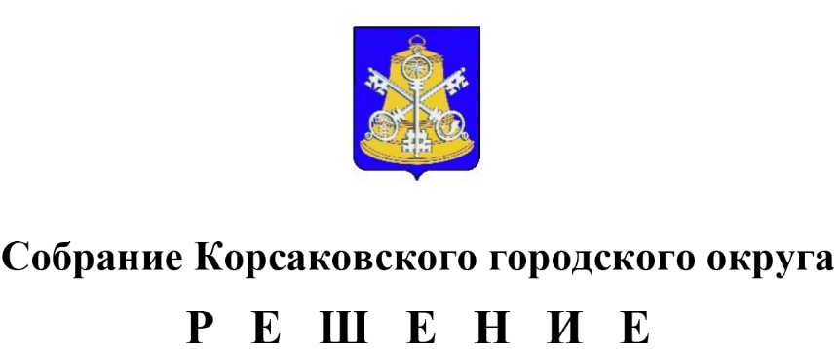

Принято ______________ №__________

на -м заседании 6-го созыва

Об утверждении методики расчета арендной

платы за пользование муниципальным имуществом муниципального образования «Корсаковский городской округ» Сахалинской области, предназначенного для обеспечения

жизнедеятельности населения, при условии проведения капитального ремонта муниципального имущества арендатором за свой счет без возмещения затрат

В целях повышения эффективности управления муниципальным имуществом муниципального образования «Корсаковский городской округ» Сахалинской области, руководствуясь статьями 35 Федерального закона от 06.10.2003 № 131-ФЗ «Об общих принципах организации местного самоуправления в Российской Федерации», 27 Устава муниципального образования «Корсаковский городской округ» Сахалинской области Собрание РЕШИЛО:

1. Утвердить Методику расчета арендной платы за пользование муниципальным имуществом муниципального образования «Корсаковский городской округ» Сахалинской области, предназначенного для обеспечения жизнедеятельности населения, при условии проведения капитального ремонта муниципального имущества арендатором за свой счет без возмещения затрат (прилагается).

2. Опубликовать настоящее решение в газете «Восход».

Председатель Собрания

Корсаковского городского округа Л.Д. Хмыз

Мэр

Корсаковского городского округа А.В. Ивашов

Утверждена

решением Собрания

Корсаковского городского округа

от __________ № _______

Методика расчета арендной платы за пользование муниципальным имуществом муниципального образования «Корсаковский городской округ» Сахалинской области, предназначенного для обеспечения жизнедеятельности населения, при условии проведения капитального ремонта муниципального имущества арендатором за свой счет без возмещения затрат

1. Общие положения

1.1. Настоящая Методика установлена для юридических лиц, индивидуальных предпринимателей и граждан, в том числе иностранных физических и юридических лиц, зарегистрированных в Российской Федерации в установленном законодательством порядке.

1.2. Расчет арендной платы производится без налога на добавленную стоимость и стоимости арендной платы за соответствующий земельный участок.

1.3. Платежи за электроэнергию, техническое обслуживание, коммунальные и другие услуги по содержанию арендуемого имущества не включаются в расчет арендной платы и возмещаются арендатором по отдельным договорам с балансодержателем и (или) иными специализированными организациями, за исключением случаев, предусмотренных условиями договора аренды.

1.4. Методика применяется в отношении имущества, предназначенного для обеспечения жизнедеятельности населения на территории муниципального образования «Корсаковский городской округ» Сахалинской области, к которому относится имущество, необходимое для решения вопросов местного значения городского округа электро-, тепло-, газо- и водоснабжения населения, водоотведения, а также обеспечения услугами связи.

2. Расчет оплаты за аренду движимого имущества и недвижимого имущества, предназначенного для обеспечения жизнедеятельности населения.

2.1. В случае заключения договора аренды муниципального имущества, предназначенного для обеспечения жизнедеятельности населения на территории муниципального образования «Корсаковский городской округ» Сахалинской области, с Арендатором, который обязуется по его условиям производить капитальный ремонт арендуемого муниципального имущества за свой счет без возмещения затрат Арендодателем, к величине арендной платы, определенной по результатам оценки рыночной стоимости объекта, проводимой в соответствии с Федеральным законом от 29.07.1998 № 135-ФЗ «Об оценочной деятельности в Российской Федерации», применяется поправочный коэффициент предназначения, равный 0,05, и рассчитывается по формуле:

Аи = Си * К1 / 12, где:

Аи - ежемесячный размер арендной платы (руб.);

Си - сумма арендной платы, определенная независимым оценщиком;

К1 - поправочный коэффициент предназначения, равный 0,05;

12 - число месяцев в году.